**Borrador CN_06_07_CO_REC160**

**Refuerza tu aprendizaje: los movimientos de las placas tectónicas**

**Actividad que consolida conocimientos sobre los movimientos de las placas tectónicas**

**NUEVO ACTIVIDAD M101A**

**Enunciado:** Contesta las siguientes preguntas relacionadas con los movimientos de las placas tectónicas.

1. ¿Cómo se formaron el Himalaya y la cordillera de los Alpes?

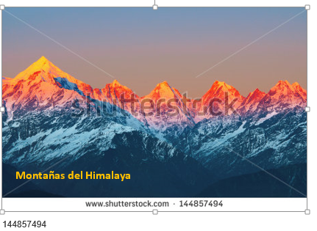 Figura 1

Rotular la imagen como aparece arriba.

1. ¿Cómo se formaron los Andes?

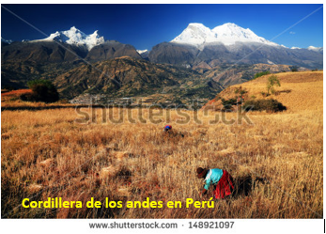 Figura 2

148921097 Rotular la imagen como aparece arriba.

1. ¿Cómo se formó el archipiélago del Japón?

[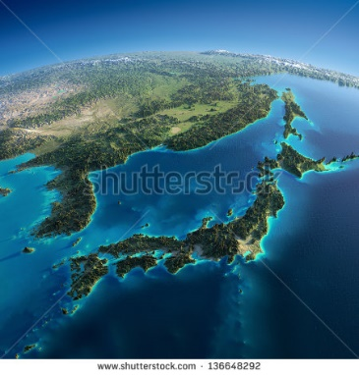](http://www.shutterstock.com/subscribe?clicksrc=inline_thumb) Figura 3

136648292

1. ¿Cómo se generan los temblores y los terremotos, y cuál es la diferencia entre los dos?

[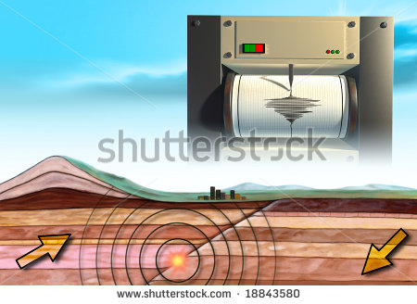](http://www.shutterstock.com/subscribe?clicksrc=inline_thumb) Figura 4

18843580

1. ¿Cómo se originan los tsunamis?

[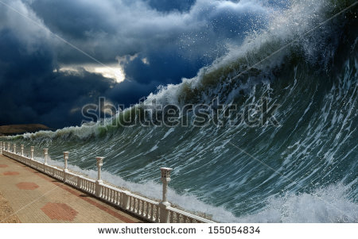](http://www.shutterstock.com/subscribe?clicksrc=inline_thumb) Figura 5 SS 55054834

1. ¿Qué tipos de volcanes existen?

[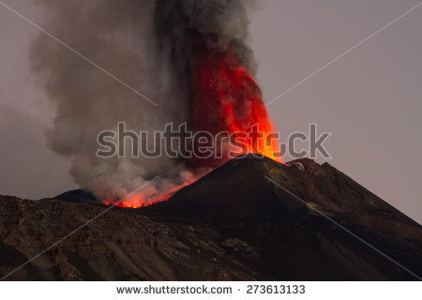](http://www.shutterstock.com/subscribe?clicksrc=inline_thumb) Figura 6 SS 273613133